輔仁大學公共事務室九十五年元月行政會議報告
壹、公關業務
一、輔大認同卡：12月份認同卡校友申請份數共9份。
二、公共事務室網頁內容更新：
組 別 | 筆 數
綜合業務組 | 0
新聞媒體組 | 4
校友聯繫組 | 5
教育發展資金組 | 0
其他 | 8
三、I-CASH卡：
（1）11月10日發佈輔大公告信及校友資料庫信件，告知預購時間及地點。
（2）申請預購校友共70人，總量182張。
（3）預購日期11月10至12月4日止，於12月2日以全數預購完畢，並發出銷售一空公告信。
（4）於12月8日將校友預購數量全數寄出。
四、三菱國際獎學金：
（1）11月14日通知所有獲獎學生，並收取申請資料。
（2）11月20日確認所有流程及頒發時間。
五、大額感謝函已於11月16日寄出。
六、親善大使培訓：
親善大使12月為歡慶創校80周年校慶系列活動服務，十二月份服務有（1）外賓參訪
（2）中學生校外教學（3）校內活動服務（4）校外活動服務。
服務如下：
（1）外賓參訪統計（C級）:
時 間 | 案 由 | 參訪數據 | 服務人數 | 服務時數
94.12.06（二） | 江蘇省統計資訊學會楊龍等 | 14人 | 3人 | 6小時
94.12.13（二） | 美國國會助理訪台第8團（1） | 10人 | 3人 | 20 小時
94.12.16~17  （五~六） | 美國國會助理訪台第8團（1） | 10人. | 1人 | 20小時
94.12.21（三） | 澳門聖馬沙利羅學校師生 | 30人 | 3人 | 3小時
共計 |  | 64人 | 10人 | 49小時

（2）中學生參訪統計（C級）：
時 間 | 案 由 | 參訪數據 | 服務人數 | 服務時數
94.12.13（二） | 台北市大理高中校外教學 | 310人 | 7人 | 21小時
94.12.15（四） | 宜蘭市宜蘭高中校外教學 | 44人 | 4人 | 10小時
94.12.27（二） | 新莊市中原路喬聖托兒所 | 100人 | 4人 | 4小時
共計 |  | 454人 | 15人 | 35小時
（3）親善大使校內服務統計（B級）:
時 間 | 案 由 | 服務人數 | 服務時數
94.12/5~9（一~五） | 校慶校友服務台 | 20人 | 170小時
94.12.5（一） | 校慶記者會 | 4人 | 4小時
94.12.5~8 | 80周年校慶電影展（12/513時開幕式） | 16人 | 20小時
94.12/5~7（一~三） | 大學原創精神與未來展望學術研討會接機 | 5人 | 22小時
94.12/8~9（四.五） | 大學原創精神與未來展望學術研討會 | 22人 | 198小時
94.12.7（三） | 學風與傳統~學術研討會國際學術研討會 | 5人 | 50小時
94.12.7（三） | 歷屆傑出校友展~開幕式 | 10人 | 10小時
94.12.7（三） | 「普世價值與本土關懷」- 天主教社會  思想國際學術研討會 | 6人 | 30小時
94.12.8（四） | 頒授荊其誠先生與張厚粲女士名譽  理學博士學位 | 6人 | 24小時
94.12.9（五） | 校園與校史導覽【為校友服務】 | 10人 | 70小時
94.12.9（五） | 醫學院綜合大樓落成典禮(典禮+茶敘) | 13人 | 72小時
94.12.9（五） | 傑出校友晚宴、點燈、校慶感恩慶祝大會  (12位傑出校友受獎) | 15人 | 75小時
94.12.9（五） | 校慶感恩慶祝大會 | 10人 | 20小時
94.12.10（六） | 校友聯誼晚宴 | 34人 | 340小時
94.12.11（日） | 輔仁家族開麥拉 | 14人 | 84小時
94.12.11（日） | 校友五燈獎 | 7人 | 49小時
 | 共計 | 197人 | 1238小時

（4）親善大使校外服務統計（A級）:
時 間 | 案 由 | 服務人數 | 服務時數
94.12.18（日） | 頒獎—新榕園 （王澤民學長） | 5人 | 10小時
共計 |  | 5人 | 10小時
貳、校友聯繫業務
一、加強與校系友會聯繫工作：
日期 |  |  | 事件內容
94 | 12 | 10 | 輔仁大學全球校友總會第一次預備會議(台北喜來登辰園餐廳)
94 | 12 | 10 | 輔仁大學全球校友總會正式成立(美麗華百樂園TATA-U餐廳)
二、校友業務之推廣：
日期 |  |  | 事件內容
94 | 12 | 7 | 歷屆傑出校友展
94 | 12 | 8 | 94學年度傑出校友晚宴
94 | 12 | 9 | 校慶感恩慶祝大會頒發94學年度傑出校友獎
94 | 12 | 11 | 94學年度校慶校友返校日，共計38系所舉辦活動熱烈歡迎各系系友會娘家
94 | 12 | 11 | 輔仁家族開麥拉活動(位風華再現廣場)提供返校校友免費拍攝校慶紀念款大頭貼，參加活動前五名之系所為：餐旅系、哲學系、圖資系、企管系及法律系。
三、80週年校慶校友系列活動籌備：
- 歷屆傑出校友展：確認展場場佈(燈光、海報、展版)、邀請歷屆傑出校友返校參與盛會、展覽結束相關資料歸檔。
- 全球校友總會會長選舉：召開全球校友總會第一次預備會議並於校友聯誼晚宴中頒發全球校友總會證書、會旗、印信、地球儀。
- 當屆傑出校友頒獎及餐敘籌備：統計及提醒返校校友參加及接待相關事宜。
- 輔仁家族開麥拉活動：活動流程及配置圖設計、拍照機器及會場佈置確認、返校排行榜記錄及發文公告經費補助事宜。
- 校友返校日：校友返校日一覽表異動彙整、聯絡事務組校友返校日之校友車輛進出事宜及校慶週返校專車車次聯繫、系所活動經費核銷、成果報告書歸檔。
- 校友聯誼晚宴：招待區動線設計、工作分配及接待人員培訓及活動當日校友接待。
- 聯繫安排美國大華府地區校友會舉辦80週年校慶真善美聖音樂會相關事宜。
- 安排輔仁大學歐洲訪問團1/13-21行程相關事宜。
- 篩選及整理80週年校友照片檔案。
- 寄發80週年返校校友、歷屆傑出校友及全球校友會會長賀聖誕電子檔、書面賀年卡及照片。
四、校友資料庫系統維護：
(1) 搜尋各單位需求之校友通訊名冊及標籤：
A.提供校、系所友會名冊：
1. 張文進學長索取居住在美國MD、VA、DC、PA的校友名冊。
B.提供系所名冊：
1. 外語學院院長索取居住在NJ、CT、IL、NY的校友名冊。
C.本室業務所需名冊：
1.11及12月美加地區異動資料檔案
(2) 寄發全校校友電子郵件：
1. 輔大i-cash卡銷售一空通知信，發給全校校友。
2.『宗教人通訊』，發給所有宗教系所的校友。
3. 管研所協辦之2005年校慶盃高爾夫球賽事訊息，發給全校校友。
4. 寄發『聖誕卡』給全校校友。
(3) 各院所屬各系所修改/新增校友資料筆數統計表：
（時間：94年12月1日～12月31日）
單 位 | 校友資料修改筆數
文學院 | 35
外語學院 | 45
民生學院 | 49
法律學院 | 7
社會科學院 | 95
理工學院 | 72
進修部 | 49
管理學院 | 273
醫學院 | 3
藝術學院 | 5
公共事務室 | 713
合 計 | 1346
五、校友服務
代辦校友證件一覽表（時間：94年12月1日～12月31日）
學系班別 | 中文畢業證書 | 英文畢業證書 | 中文成績單 | 英文成績單 | 校友證 | 統計
文學院 | 17 | 42 | 24 | 26 | 5 | 114
藝術學院 | 0 | 0 | 4 | 0 | 2 | 6
醫學院 | 1 | 0 | 0 | 11 | 2 | 14
理工學院 | 10 | 20 | 21 | 19 | 7 | 77
民生學院 | 3 | 7 | 4 | 13 | 0 | 27
外語學院 | 11 | 31 | 19 | 22 | 3 | 86
法律學院 | 1 | 11 | 21 | 60 | 3 | 96
社會科學院 | 6 | 19 | 2 | 17 | 3 | 47
管理學院 | 14 | 56 | 27 | 36 | 8 | 141
進修部 | 14 | 74 | 38 | 95 | 2 | 220
總計 | 74 | 260 | 160 | 299 | 35 | 828
叁、新聞媒體業務
一、12月1日至12月31日對外發布之活動訊息
發布日期 | 活動名稱
12月2日 | 「心戀輔大 緣源不絕」校慶電影展 眾星雲集 熱鬧登場
12月2日 | 「緣起輔仁 情繫八十」校慶記者會將於12月5日隆重開幕
12月4日 | 輔大八十歲生日 全球校友回娘家
12月8日 | 遠方來的禮物 德國聖誕市集在輔大
12月9日 | 八十週年校慶運動會 職棒校友回娘家
12月9日 | 音樂饗宴 輔仁大學音樂系所創校80週年校慶音樂會
12月9日 | 輔大慶祝八十大壽 全球校友大集合 齊聚美麗華百樂園
12月9日 | 遠方來的禮物 德國聖誕市集在輔大
12月10日 | 「為中斷的生命祈福：六天拯救十萬」祈福大會
12月13日 | 輔大94年度教學卓越計畫成果發表會 追求一個卓越的歷程
12月15日 | 輔大卓越計畫─法治教學綜合宣導暨表揚大會 將法治觀念向下札根
12月16日 | 「紙醉金迷夜上海」 輔大國標與你不見不散
12月23日 | 單國璽樞機主教「非凡人間(二)」之書籍導覽暨獎學金頒獎典禮
12月27日 | 「英語據點 秀場擂台」之輔大之聲專訪以及歷史廣播劇成果發表會
12月27日 | 「輔大醫學院」與「行政院衛生署桃園醫院」歡喜結親家
12月27日 | 百老匯音樂劇屋頂上的提琴手 輔大英文畢業公演精采呈現
12月27日 | 輔大「童年 聖誕青年」聖誕舞會 發現星星發現聖誕
二、12月1日至12月31日對外發布之新聞稿暨聯絡採訪事項
發布日期 |  | 新聞稿名稱
12月5日 |  | 校慶記者會拉開輔大校慶序幕 徐立功、楊貴媚出席校慶電影展
12月8日 |  | 輔大八十週年校慶感恩彌撒 輔大祈求世界和平
12月8日 |  | 輔大校慶電影展 眾星雲集 徐立功大爆演員內幕
12月8日 |  | 輔大醫學院的推手─姚宗鑑蒙席銅像揭幕典禮
12月8日 |  | 北京輔仁荊其誠、張厚粲教授榮獲輔大頒授名譽理學博士學位
12月9日 |  | 輔大新醫學綜合大樓落成 期盼培育出人文倫理兼具的醫生
12月9日 |  | 遠方來的禮物 德國聖誕市集在輔大
12月9日 |  | 熱熱鬧鬧賀校慶 管樂團以音樂點綴輔大校園
12月11日 |  | 「反對墮胎 為中斷的生命祈福」宗教盛會在輔大
12月13日 |  | 輔大創校八十週年校慶 全球校友回娘家 為輔大吹響讚美的號角
12月14日 |  | 輔大94年度教學卓越計畫成果發表會 追求一個卓越的歷程
12月26日 |  | 迎耶穌基督之光 輔大子夜彌撒熱烈而溫馨
12月28日 |  | 輔大醫學院與署立桃園醫院歡喜結親家
12月29日 | 觸動的激情與美感─二○○六年林文昌個展
三、新聞統計數量
見報次數
年度 | 全國93 | 全國94 | 地方93 | 地方94
總計 | 30 | 30 | 42 | 29

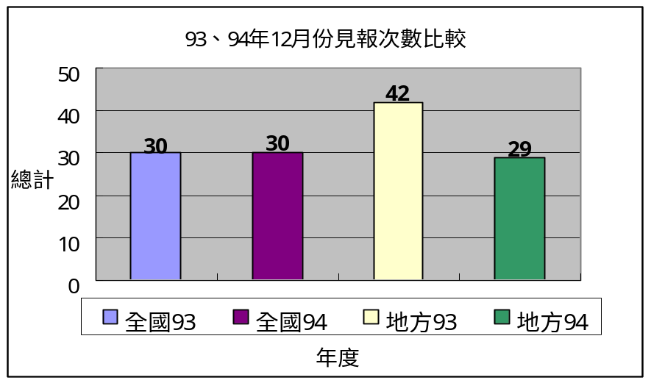

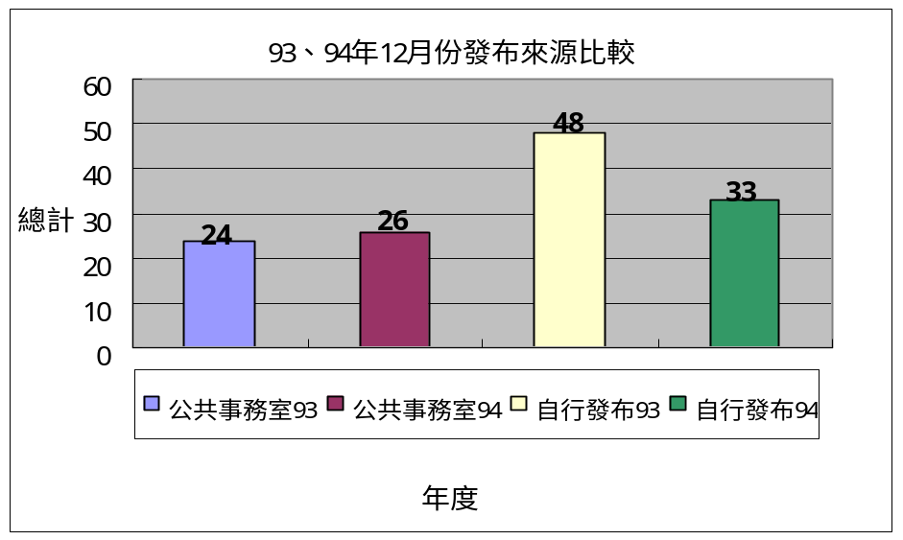
發布來源
年度 | 公共事務室93 | 公共事務室94 | 自行發布93 | 自行發布94
總計 | 24 | 26 | 48 | 33
資料來源：聯合報、中國時報、民生報、自由時報、中央日報、中華日報、星報、
聯合晚報、善導周刊、教友生活周刊、蘋果日報、經濟日報、工商時報
四、上報新聞統計分析一覽表(時間：94年12月01日~12月31日)
單位 | 見報次數 |  | 發佈來源 |  | 上報率
 | 全國 | 地方 | 公共事務室 | 自行發佈 | 總計
校本部 | 16 | 9 | 15 | 10 | 25
進修部 | 0 | 1 | 0 | 1 | 1
文學院 | 3 | 1 | 0 | 4 | 4
藝術學院 | 1 | 2 | 2 | 1 | 3
醫學院 | 3 | 1 | 4 | 0 | 4
外語學院 | 1 | 5 | 4 | 2 | 6
理工學院 | 0 | 1 | 0 | 1 | 1
民生學院 | 3 | 2 | 0 | 5 | 5
神學院 | 1 | 0 | 1 | 0 | 1
法律學院 | 0 | 0 | 0 | 0 | 0
社會科學學院 | 0 | 1 | 0 | 1 | 1
管理學院 | 2 | 6 | 0 | 8 | 8
總計 | 30 | 29 | 26 | 33 | 59
五、輔大紀事報
規劃第八期輔大紀事報及輔大八十週年校慶活動內容。
六、輔大新聞網
名 稱 | 篇 數 | 名 稱 | 篇 數 | 名 稱 | 篇 數
行政廣場 | 12篇 | 生活天地 | 10篇 | 攝影照片 | 53張
院系頻道 | 20篇 | 校友動態 | 1篇 | 活動看板 | 3篇
學生事務 | 17篇 | 輔仁觀點 | 2篇 | 專題報導 | 12篇
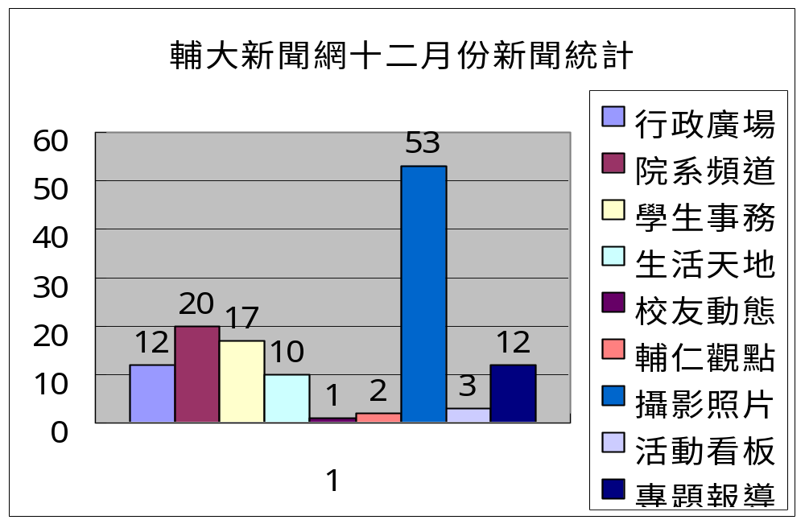
七、其它業務
1.校慶整體對外活動宣傳規劃及執行。
2.「緣起輔仁 情繫八十」校慶記者會及校慶電影展之整體規劃及執行。
3.協助東森新聞網記者採訪校園美食專欄(食營系冰淇淋及文園大波羅)及聖誕節特餐(餐飲管理學系─家園)主題專訪。
4.協助中視於校園內拍攝「全能綜藝通」之節目，並已於12月25日於中視播出。
肆、教育發展資金業務
一、募款成果報告：94年12月份募款總收入NT23,185,109元整。
序號 | 帳戶 | 捐款收入 | 手續費
1 | 資郵甲 | 3,978,933 | 1,080
2 | 郵乙 | 1,387,550 | 0
3 | 台新銀行 | 2,863,800 | 0
4 | 彰化銀行 | 14,811,826 | 55,994
5 | 其他(薪資捐款、實物捐贈) | 143,000 | 0
 | 總計 | 23,185,109 | ５7,074`

二、捐款排名：94年12月份捐款前三名為：
（1）財團法人宗倬章先生教育基金會 $10,000,000 捐醫學院。
（2）吳東亮校友 $2,000,000 捐化學系 及 全校各100萬。
（3）賴兆貞校友 $1,100,000 捐博物館學研究所。

三、捐款收入統計圖表：94年12月份各院捐款收入
受款部門/學院 | 金額 | 百分比 | 受款部門/學院 | 金額 | 百分比
全校 | 3,912,105 | 16.87% | 外語學院 | 401295 | 1.73%
校本部 | 934,692 | 4.03% | 民生學院 | 3422602 | 14.76%
文學院 | 109,500 | 0.47% | 法律學院 | 4400 | 0.02%
藝術學院 | 120,000 | 0.52% | 管理學院 | 1034875 | 4.46%
醫學院 | 11,157,300 | 48.12% | 社科學院 | 898700 | 3.88%
理工學院 | 1,106,600 | 4.77% | 進修成長學院 | 83040 | 0.36%
總計 | ＄ 23,185,109

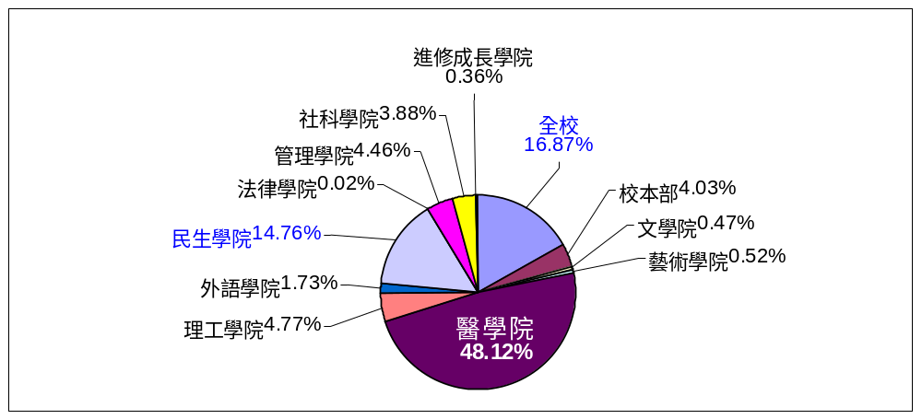
四、行政業務報告
- 舉辦校友聯誼晚宴：
1.配合創校80週年校慶，於12月10日舉辦校友聯誼晚宴，晚宴募款所得總計新台幣＄5,582,088元，全數作本校學術研究專用（款項於94年10月至95年1月陸續進帳）。
2.晚宴前置作業由公共事務室主任帶領同仁，親訪重要校友25人次；晚宴承諾出席校友480人，實際出席人數約420人，其中美國校友出席60人；此外，傑出校友參加人數計26人，佔歷屆傑出校友28﹪。
3.晚宴由來自全球各地17個校/系所友會長帶領校/系所友組隊參與盛會，另有4位傑出校友分別帶領企業內輔大人認桌參加晚宴，校內則有7個以院/系所為單位組隊認桌參加晚宴。
3.晚宴照片及DVD隨著新年問候卡片已陸續寄送重要校友。
- 美國「輔仁大學基金會」舉行非正式會議：
12月5日於第二會議室舉行美國「輔仁大學基金會」非正式會議，參與的董事共計8位。會議討論今年退省會舉辦地點及95年2月董事會議中將決議新任董事人選。
- 美國「輔仁大學基金會」舉辦募款座談會：
12月5日於谷欣廳舉行募款座談。特邀美國「輔仁大學基金會」執行長雷重瑞蒞臨主講，並邀請基金會柏殿宏董事長與基金會袁士麒董事為座談嘉賓。院、系(所)主管及祕書超過90人報名參與。
- 美國「輔仁大學基金會」安排美國校友訪校行程：
12月校慶期間安排在美捐款校友返校拜訪系(所)行程；包含范淵達、傅瑩瑩、鄭時寧、黃逢春、周秦、雷重瑞、袁士麒、陳斐慈、王天玲、徐菡美、張靖宇、蔡秀美、俞佩如、羅亞男、劉毅龍、曹平霞等。
- 美國「輔仁大學基金會」進行美國校友電訪活動：
94學年度美國校友電訪活動確定由美國校友顧珊菁Katie Yang擔任(英文系71年畢)，活動從95年1月初開始，預計與3000多位美國校友電話聯繫。
- 舉辦獎學金頒贈典禮：
1.12月23日於第三會議室舉辦第二次「三菱國際獎學金」頒贈典禮。由三菱株式會社-台灣分公司董事長，親自頒發獎狀致9名成績優秀及家境清寒之學生。
2.原訂12月19日舉行「非凡人間（二）發表暨單國璽樞機主教獎學金頒發典禮」，改在95年1月3日進行。典禮選在野聲樓大廳由單樞機親自頒發獎狀致5名身心障礙同學，並導讀非凡人間第二冊書籍。
- 完成榮敬大額捐款人工程：
1.12月9日配合醫學院研究大樓落成典禮，完成醫學院國際會議廳大額捐款人紀念浮雕設置工程。
2.依據本校表揚捐助人辦法，於野聲樓二樓廊壁進行大額捐款人芳名錄鐫刻工程，12月9日完工驗收。
（八）12月校友代辦證件登錄完畢，總計收入台幣26,712元。

